Раздел |  | Тела вращения
ФИО педагога
Дата
Класс: 11Б ОГН |  | Количество присутствующих: | Количество отсутствующих:
Тема урока №19 |  | Усеченный конус, его элементы и развертка.
Цели обучения в соответствии с учебной программой |  | 11.1.9 - знать определение усеченного конуса, его элементов; уметь изображать усеченный конус на плоскости;  11.1.11 - уметь выполнять развѐртки многогранников и тел вращений;
Цель урока |  | Знать определение усеченного конуса и его элементов;  Знать способы построения усеченного конуса;  Уметь изображать усеченный конус;  Уметь выполнять развертку усеченного конуса.
Критерии успеха |  | Знаает определение усеченного конуса и его элементов;  Знает способы построения усеченного конуса;  Умеет изображать усеченный конус;  Умеет выполнять развертку усеченного конуса.
Ход урока
Этап урока/время | Действия педагога |  |  | Действия учеников | Оценивание | Ресурсы
Начало | Приветствие «Здравствуйте!»  Психологический настрой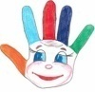  Учащиеся поочередно касаются одноименных пальцев рук своего соседа, начиная с больших пальцев и говорят:  • желаю (соприкасаются большими пальцами);  • успеха (указательными);  • большого (средними);  • во всём (безымянными);  • и везде (мизинцами);  Здравствуйте! (прикосновение всей ладонью) |  |  | Приветствие |  | слайд
Начало | «Мозговой штурм» |  |  | Учащиеся приводят различные примеры. | озвучивание | Слайд, макеты усеченного конуса
  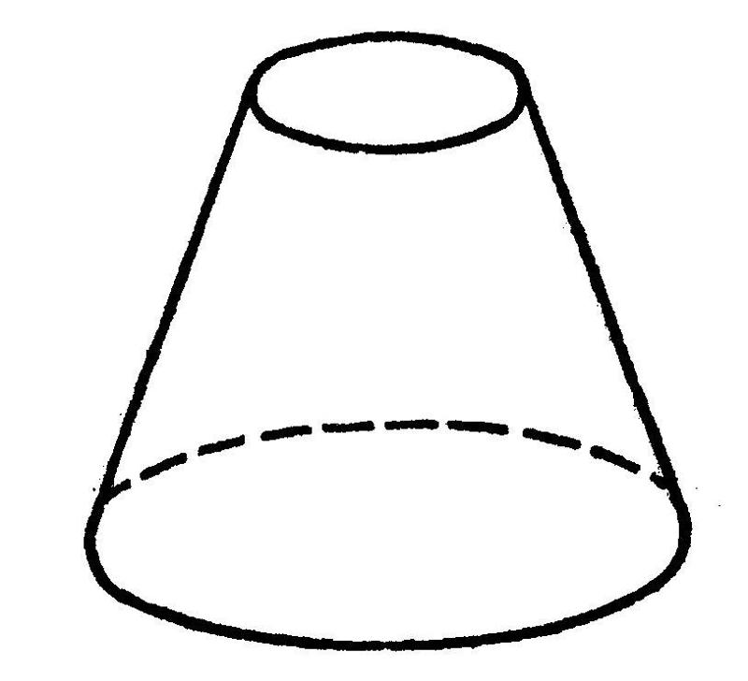 | Ребята, какие предметы из повседневной жизни похожи на данную фигуру?  Вызов на тему урока!
Середина | Новый материал  Вообще вокруг нас существует множество предметов, имеющих форму усечённого конуса. Вафельные стаканчики для мороженного имеют форму усечённого конуса, некоторые стаканы, светильники, ведра обладают формой очень близкой к форме усечённого конуса.  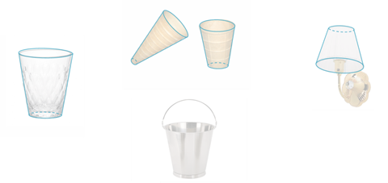  Некоторые архитектурные сооружения также имеют форму усечённого конуса. И многое другое.  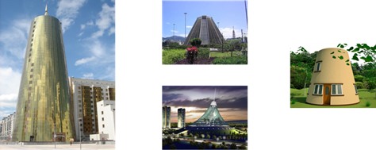  Возьмём произвольный конус и проведём секущую плоскость, параллельную его основанию. Эта плоскость пересекается с конусом по кругу и разбивает конус на две части. Одна из частей (верхняя) представляет собой конус, а вторая (нижняя) называется усечённым конусом.  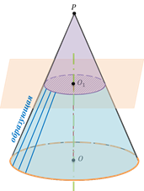  Способы построения усеченного конуса  Практическая работа.  Постройте в тетради усеченный конус, выбрав один из предложенных способов построения.  Наглядности для построения:  Оборудование: простой карандаш, линейка, циркуль (при необходимости), ластик.  Новый материал  Определение:  Усечённым конусом называется часть конуса, расположенная между его основанием и секущей плоскостью, перпендикулярной оси конуса.  Назовём элементы усечённого конуса.  Основание исходного конуса и круг, полученный в сечении этого конуса плоскостью, называются основаниями усечённого конуса.  Высотой усечённого конуса называется отрезок (или его длина), соединяющий центры его оснований.  Прямая называется его осью.  Часть конической поверхности, ограничивающая усеченный конус, называется его боковой поверхностью, а отрезки образующих конической поверхности, расположенные между основаниями, называются образующими усечённого конуса.  Все образующие усечённого конуса равны друг другу.  Усечённый конус может быть получен вращением на прямоугольной трапеции вокруг её боковой стороны, перпендикулярной к основаниям. |  |  | Учащиеся слушают учителя и добавляют известную им информацию.  Учащиеся знакомятся со способами построения усеченного конуса  Учащиеся в тетради строят усеченный конус  Учащиеся знакомятся с элементами усеченного конуса и с помощью выносок подписывают их на своем рисунке.  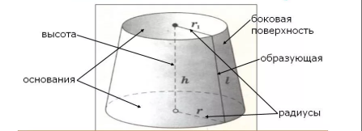 | Похвала учителя, устное комментирование  Учитель просматривает построение фигуры и дает устное комментирование | слайд
  Из круглого прямого конуса | С помощью трапеции
  В первом случае необходимо взять коническую фигуру и режущую плоскость, которая будет параллельна основанию. После этого с помощью плоскости следует отсечь верхнюю часть конуса. Оставшаяся под плоскостью фигура будет усеченной. Следует отметить, что совершенно неважно, какая часть конуса с вершиной будет отсечена. Чем больше она будет, тем ближе окажутся друг к другу значения верхнего и нижнего радиусов в усеченной фигуре, то есть тем ближе она по форме будет походить на прямой цилиндр. | Второй способ получения усеченного конического объекта связан с использованием фигуры трапеции прямоугольного типа. Такая трапеция представляет собой два параллельных отрезка, которые имеют длины a и b. Они соединены одним перпендикуляром h и косым отрезком g.
  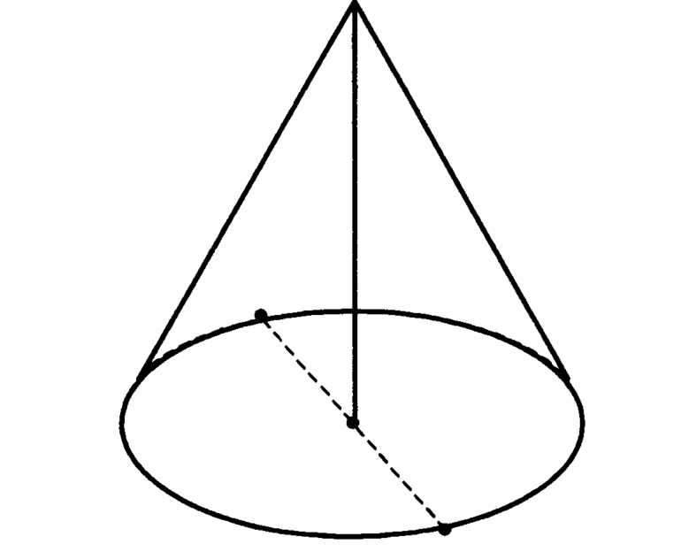 | 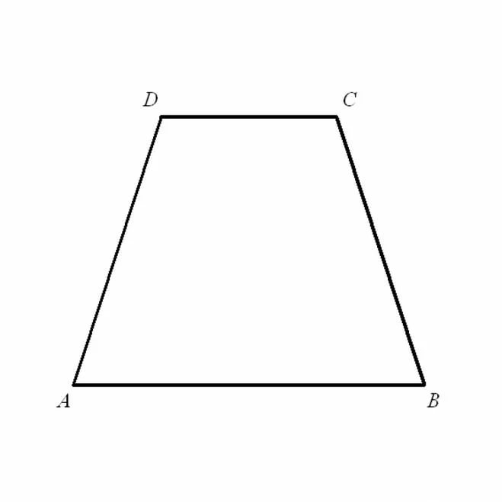 | 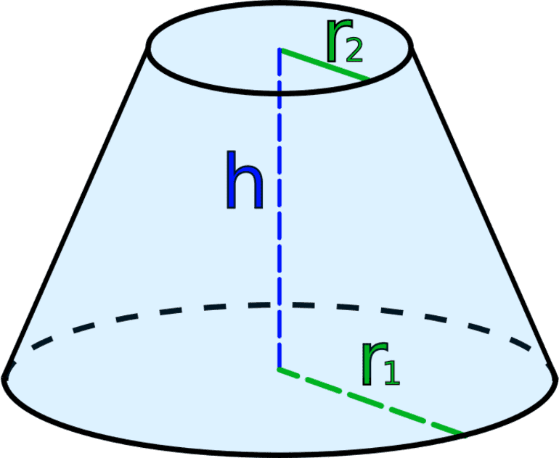
  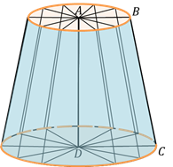 | 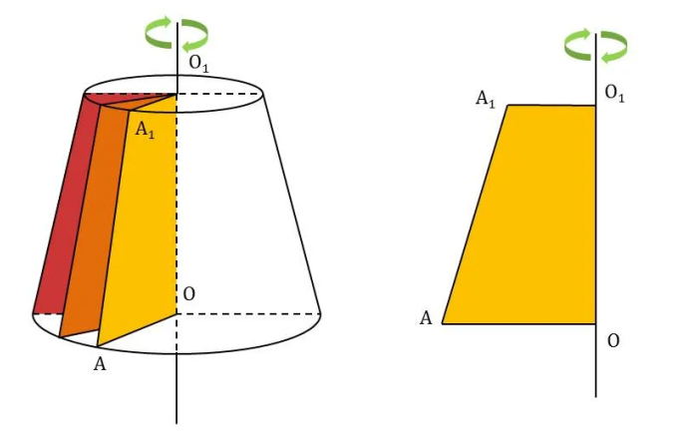
Середина | Новый материал. Развертки усеченного конуса.  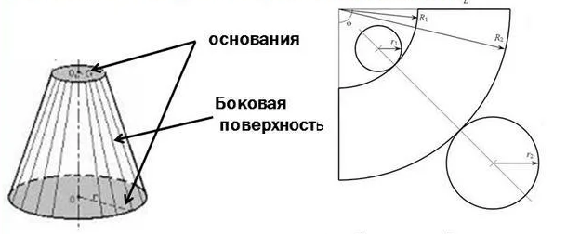  Практическая работа «Построение развертки усеченного конуса»  Оборудование: простой карандаш, линейка, циркуль, ластик. |  |  |  | «Озвучивание»,  ФО в баллах от 1 до 10 | слайд
Конец | Д/з творческое задание, сделать из бумаги и картона макет усеченного конуса |  |  | Учащиеся записывают д/з в дневники |  | учебник
Конец | Рефлексия  Я приобрел…  Я научился…  У меня получилось…  Я смог…  Я попробую…  Урок дал мне для жизни… |  |  | Учащиеся выбирают те клише рефлексии, с помощью которых им хотелось бы подвести итоги своей работы на уроке. | «Озвучивание» | Вывод рефлексии на интерактивную доску

